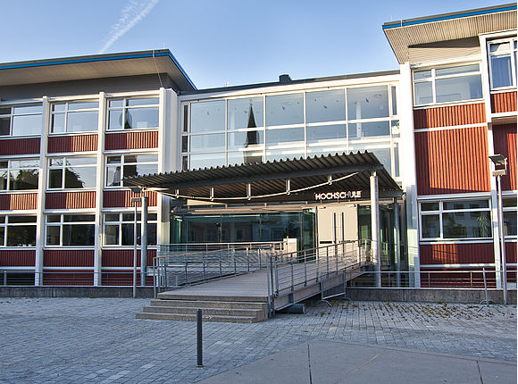德国富特旺根应用技术大学交换生项目（2022年春季）

富特旺根应用技术大学是德国的一所公立应用技术大学，位于德国西南部[黑森林](https://baike.so.com/doc/5417538.html)地区的小城市富特旺根。目前，富特旺根大学是德国顶尖的应用类大学之一，是我校的友好校际交流合作学校之一。

一、交流学习时间：

2022年3月-2022年8月

二、项目课程内容：

Computing & Media / Engineering & Business / Health & Society等课程

三、项目费用：

1、项目费用：免学费

2、其他费用：国际往返机票、住宿费、餐费、期间保险和办理签证费用等自理

四、招收人数：

10人

五、可报名学院：

外语学院、管理学院、版艺学院、马克思主义学院、机械学院、材料学院、医疗器械与食品学院、光电学院

六、报名条件：

1、我校在籍全日制大三本科生、研究生（研究生需征得导师同意方可报名）

2、身体健康、无违纪行为

3、英语B2水平（至少为英语4 级)；或德语B2水平

七、报名截止时间：

2021年 10月 8 日

八、报名方式：

提交电子报名表格至学院外事老师处（报名表格及各学院外事老师联络信息表下载：上理首页——合作交流——海外学习——相关下载——2022年海外学习实习项目报名表和学院外事老师联络信息表）

九、其余信息：

德国富特旺根应用技术大学网站[https://www.hs-furtwangen.de](https://www.hs-furtwangen.de/)